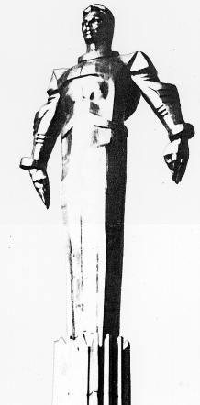 | ПРОЕКТ  Повестка  заседания № 28 муниципального Собрания внутригородского  муниципального образования Гагаринское в городе Москве  дата проведения: 25.02.2014 года  время проведения: 15-00  место проведения: Университетский проспект, д.5  Зал заседаний
 | Вопрос, внесенный на заседание Собрания | Докладчик | Время обсуждения вопроса
1. | О заслушивании информации руководителя ГКУ «Инженерная служба Гагаринского района» о работе учреждения в 2013 году. | Филатова М.Н.  Толкачева О.Д. | 15-00  15 мин.
2. | О заслушивании информации начальника отдела МВД России по Гагаринскому району за 2013 год. | Филатова М.Н.  Тургенев А.И. | 15-15  15 мин.
3. | О заслушивании информации заведующего филиалом №2 ГБУЗ «ГП №11» ДЗМ о работе учреждения в 2013 году. | Филатова М.Н.  Котов С.А. | 15-30  15 мин.
4. | О заслушивании информации заведующего филиалом №3 ГБУЗ «ГП №11» ДЗМ о работе учреждения в 2013 году. | Филатова М.Н.  Белопольский А.А. | 15-45  15 мин.
5. | О заслушивании информации заведующего филиалом №2 ГБУЗ «ДГП №10» ДЗМ о работе учреждения в 2013 году. | Филатова М.Н.  Петрова О.С. | 16-00  15 мин.
6. | О реконструкции плоскостного сооружения (спортивной площадки), расположенного по адресу: ул. Фотиевой, вл.14-18. | Филатова М.Н.  Селихова Р.Н. | 16-15  10 мин.
7. | О согласовании изменения схемы размещения нестационарных торговых объектов, расположенных на территории ГАУК г. Москвы «ЦПКиО им. Горького». | Филатова М.Н.  Селихова Р.Н. | 16-25  10 мин.
8. | О согласовании размещения дополнительной площадки для проведения ярмарки выходного дня по адресу: Ленинский пр., вл.54 | Филатова М.Н.  Селихова Р.Н | 16-35  10 мин.
9. | Разное.

Председатель муниципального
Собрания М.Н. Филатова

